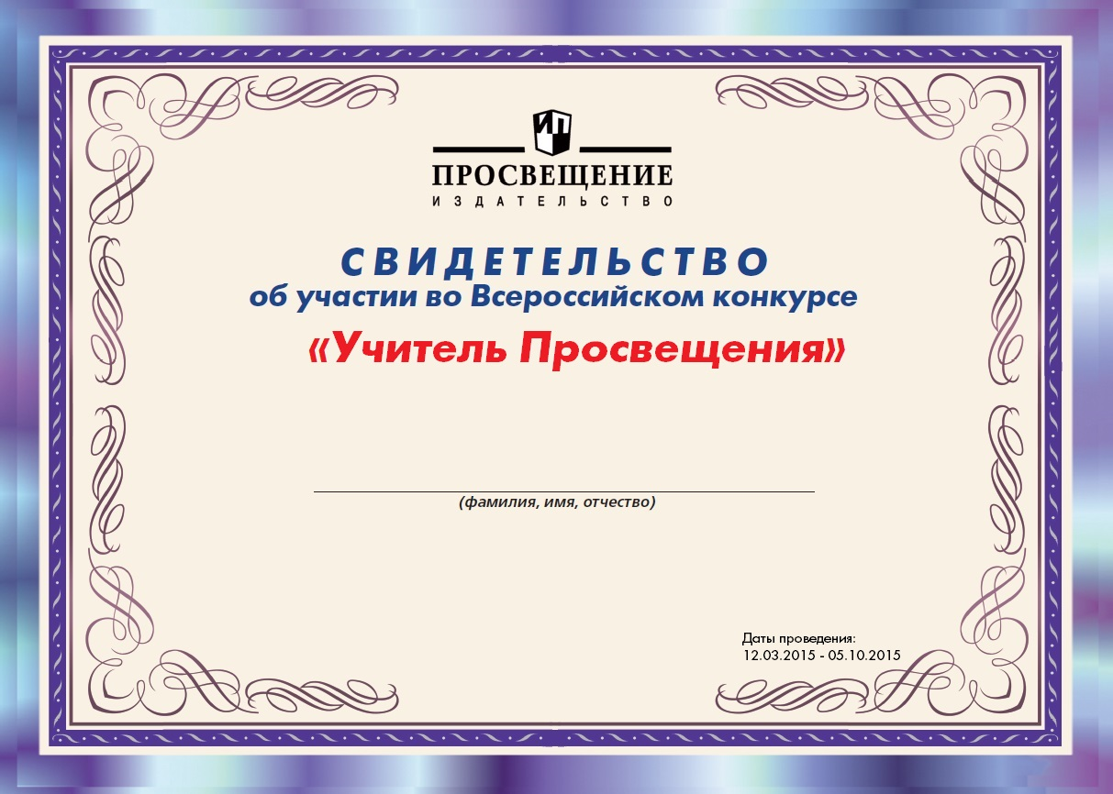

***№ __352__________***

***Москвина Татьяна Владимировна***